Trabajo Práctico Diseño de Base de Datos

A partir de la siguiente especificación, un Analista deberá recolectar datos para poder diseñar una Base de Datos.

a) Determinar las entidades relevantes al Sistema.

Pieza
Operario
m:n
toa -> Ficha

Pieza
Importador
m:n
toa -> Factura

Pieza
Televisor
m:n
toa -> Mapa

b) Determinar los atributos de cada entidad.

Pieza:
- id_pieza (pk)
- nombre
- descripción

Operario:
- id_operario (pk)
- nombre
- apellido
- dni
- fecha_ingreso

Importador:
- id_importador (pk)
- nombre_empresa
- telefono
- email

Televisor:
- id_televisor
- marca
- modelo

Ficha :
- id_ficha (pk)
- id_pieza (fk)
- id_operario (fk)
- fecha
- cantidad

Factura:
- id_factura (pk)
- id_pieza (fk)
- id_importador (fk)
- fecha
- cantidad
- precio_unitario

Mapa:
- id_mapa (pk)
- id_pieza (fk)
- id_televisor (fk)
- orden_ensamblado
- posición
- cantidad

c) Confeccionar el Diagrama de Entidad Relación (DER), junto al Diccionario de Datos

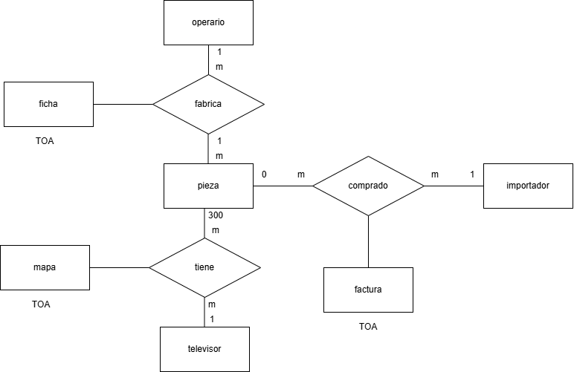

Pieza: @id_pieza + nombre + descripción

Operario: @id_operario + nombre + apellido + dni + fecha_ingreso

Importador: @id_importador + nombre_empresa + teléfono + email

Televisor: @id_televisor + marca + modelo

Ficha : @id_ficha + id_pieza + id_operario + fecha + cantidad

Factura: @id_factura + id_pieza + id_importador + fecha + cantidad + precio_unitario

Mapa: @id_mapa + id_pieza + id_televisor + orden_ensamblado + posición + cantidad

d) Realizar el Diagrama de Tablas e implementar en código SQL la Base de Datos.

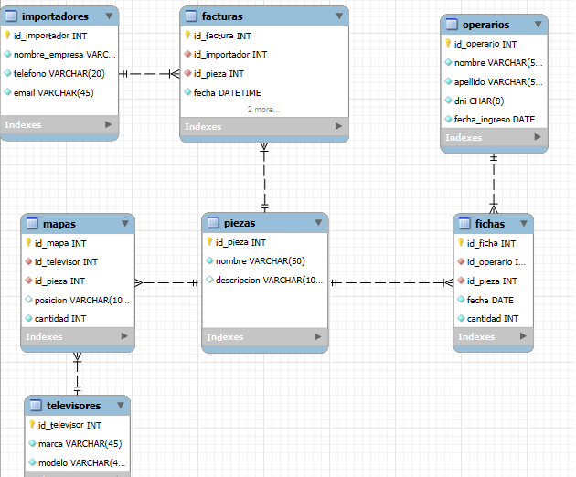

e) Crear al menos 2 consultas relacionadas para poder probar la Base de Datos.

Esta empresa se encuentra ubicada en Tierra del Fuego y se dedica al armado de televisores.

Las componentes de los televisores pueden ser comprados a un importador, en tal caso la compra viene acompañada de la factura, otras piezas son fabricadas en la empresa, para lo cual esas piezas tienen asignado un operario que se dedica exclusivamente a un tipo de pieza, aunque una pieza puede ser fabricada por más de un operario, el operario completa una hoja de confección con las la fecha y la cantidad fabricada.

Los diferentes modelos de televisores están compuestos por 300 o más piezas, aunque una pieza puede estar incorporada en más de un televisor, existe un mapa de armado para cada modelo de televisor donde se indica la ubicación y el orden de las piezas que lo componen.

